Приложение № 1
к Дополнительному соглашению № 6 от «___» октября 2026 г.
к Договору поставки оборудования № 62/23/04/26 от 23.04.2026 г.
СПЕЦИФИКАЦИЯ И ТЕХНИЧЕСКИЕ ХАРАКТЕРИСТИКИ
ПОСТАВЛЯЕМОГО ТОВАРА (ТРУБЫ ГИДРОЦИЛИНДРОВ)
г. Санкт-Петербург 07 октября 2026 г.
1. Спецификация и график поставки партии труб (32 шт.)
№ | Наименование товара | Кол-во | Габаритные размеры (мм) | Материал | Срок готовности
1 | Гильза гидроцилиндра тип 1  (рабочий цилиндр, без фасок) | 16 шт. | Ø500 × Ø420 × 2174 мм 2174 +0.5 мм | Q345B  (аналог 17Г1С) | 10 рабочих дней  после согласования
2 | Труба цилиндровая тип 2  (наружный кожух, без фасок) | 8 шт. | Ø500 × Ø420 × 1707 мм 1707±1,85 мм | Q345B  (аналог 17Г1С) | 10 рабочих дней  после согласования
3 | Труба цилиндровая тип 2  (с разделкой кромок 36×45°) | 8 шт. | Ø500 × Ø420 × 1707 мм 1707±1,85 мм) | Q345B  (аналог 17Г1С) | Готово к отгрузке  (упаковано в ящики)
Примечание: Сырье для изготовления всей партии (сталь Q345B производства Daye Special Steel Co., Ltd) нарезано в размер. Позиция № 3 (8 шт.) полностью изготовлена с разделкой кромок и упакована. Оставшиеся 24 шт. находятся в стадии финишной механической обработки.
2. Технические параметры гильзы гидроцилиндра тип 1 (Ø500 × Ø420 × 2174 мм)
Контролируемый параметр | Значение и нормативно-технические требования
Состояние поставки | Нормализация, горячий прокат
Наружный диаметр (Øн) | 500 мм (согласованный допуск: 499.5 – 501.0 мм / +1.0 / -0.5 мм, токарная обработка/калибровка)
Внутренний диаметр (Øвн) | 420 мм (квалитет H9: 420.00 – 420.15 мм)
Длина изделия (L) | 2174 мм +0,5 мм)
Механические свойства стали | Предел текучести σт ≥ 345 МПа; Предел прочности σв: 470 – 630 МПа
Разностенность (эксцентриситет ΔS) | Не более 7–8%
Шероховатость внутренней поверхности (Ra) | Ra ≤ 0.4 мкм (хонингование зеркала)
Способ обработки внутренней поверхности | Хонингование прецизионное
Высокоточная обработанная поверхность | Только внутренняя рабочая поверхность гильзы
Обработка наружной поверхности | Токарная обработка / калибровка
Исполнение торцев | Оба торца — прямой перпендикулярный рез, без фасок (под чистовую торцовку и сверление фланца заказчиком)

3. Технические параметры трубы цилиндровой тип 2 (Ø500 × Ø420 × 1707 мм)
Контролируемый параметр | Значение и нормативно-технические требования
Состояние поставки | Нормализация, горячий прокат
Наружный диаметр (Øн) | 500 мм (согласованный допуск: 499.5 – 501.0 мм / +1.0 / -0.5 мм, токарная обработка/калибровка)
Внутренний диаметр (Øвн) | 420 мм (квалитет H9: 420.00 – 420.15 мм)
Длина изделия (L) | 1707 мм ±1,85 мм)
Механические свойства стали | Предел текучести σт ≥ 345 МПа; Предел прочности σв: 470 – 630 МПа
Разностенность (эксцентриситет ΔS) | Не более 7–8%
Шероховатость внутренней поверхности (Ra) | Ra ≤ 6.3 мкм (чистовой промышленный прокат)
Способ обработки внутренней поверхности | Без специальных требований (не хонингуется, защитный кожух)
Высокоточная обработанная поверхность | Только внутренняя поверхность
Разделка кромок (поз. 2, 8 шт.) | Оба торца — ровный прямой рез, без фасок
Разделка кромок (поз. 3, 8 шт.) | С разделкой под сварку: наружная фаска 36 × 45° (на обоих торцах), внутренняя фаска 2 × 45° (на обоих торцах)
4. Рабочие чертежи и схемы изготовления труб

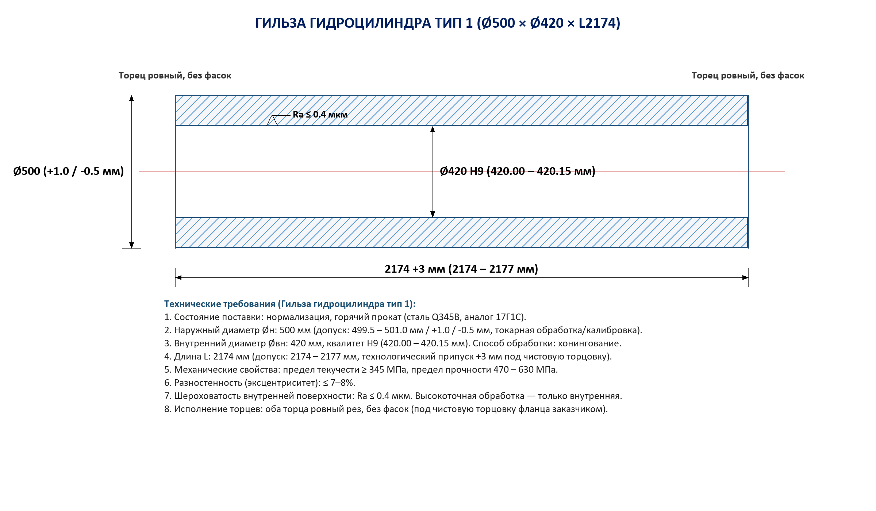
Рис. 1. Чертеж гильзы гидроцилиндра тип 1 (Ø500 × Ø420 × L2174 мм, без фасок)

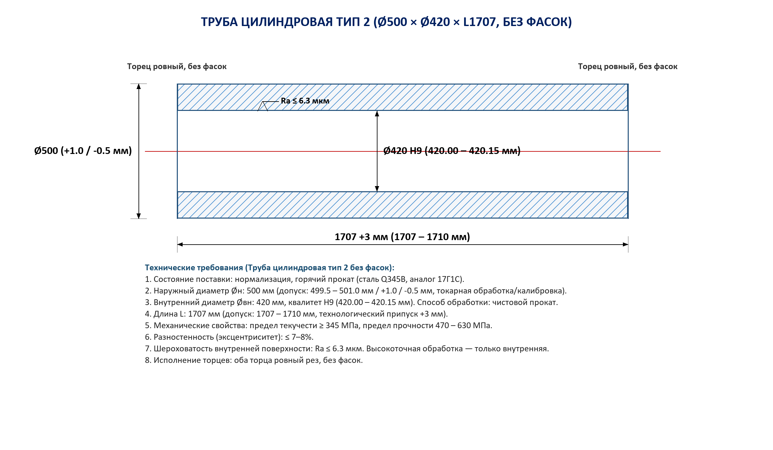
Рис. 2. Чертеж трубы цилиндровой тип 2 (Ø500 × Ø420 × L1707 мм, без фасок)

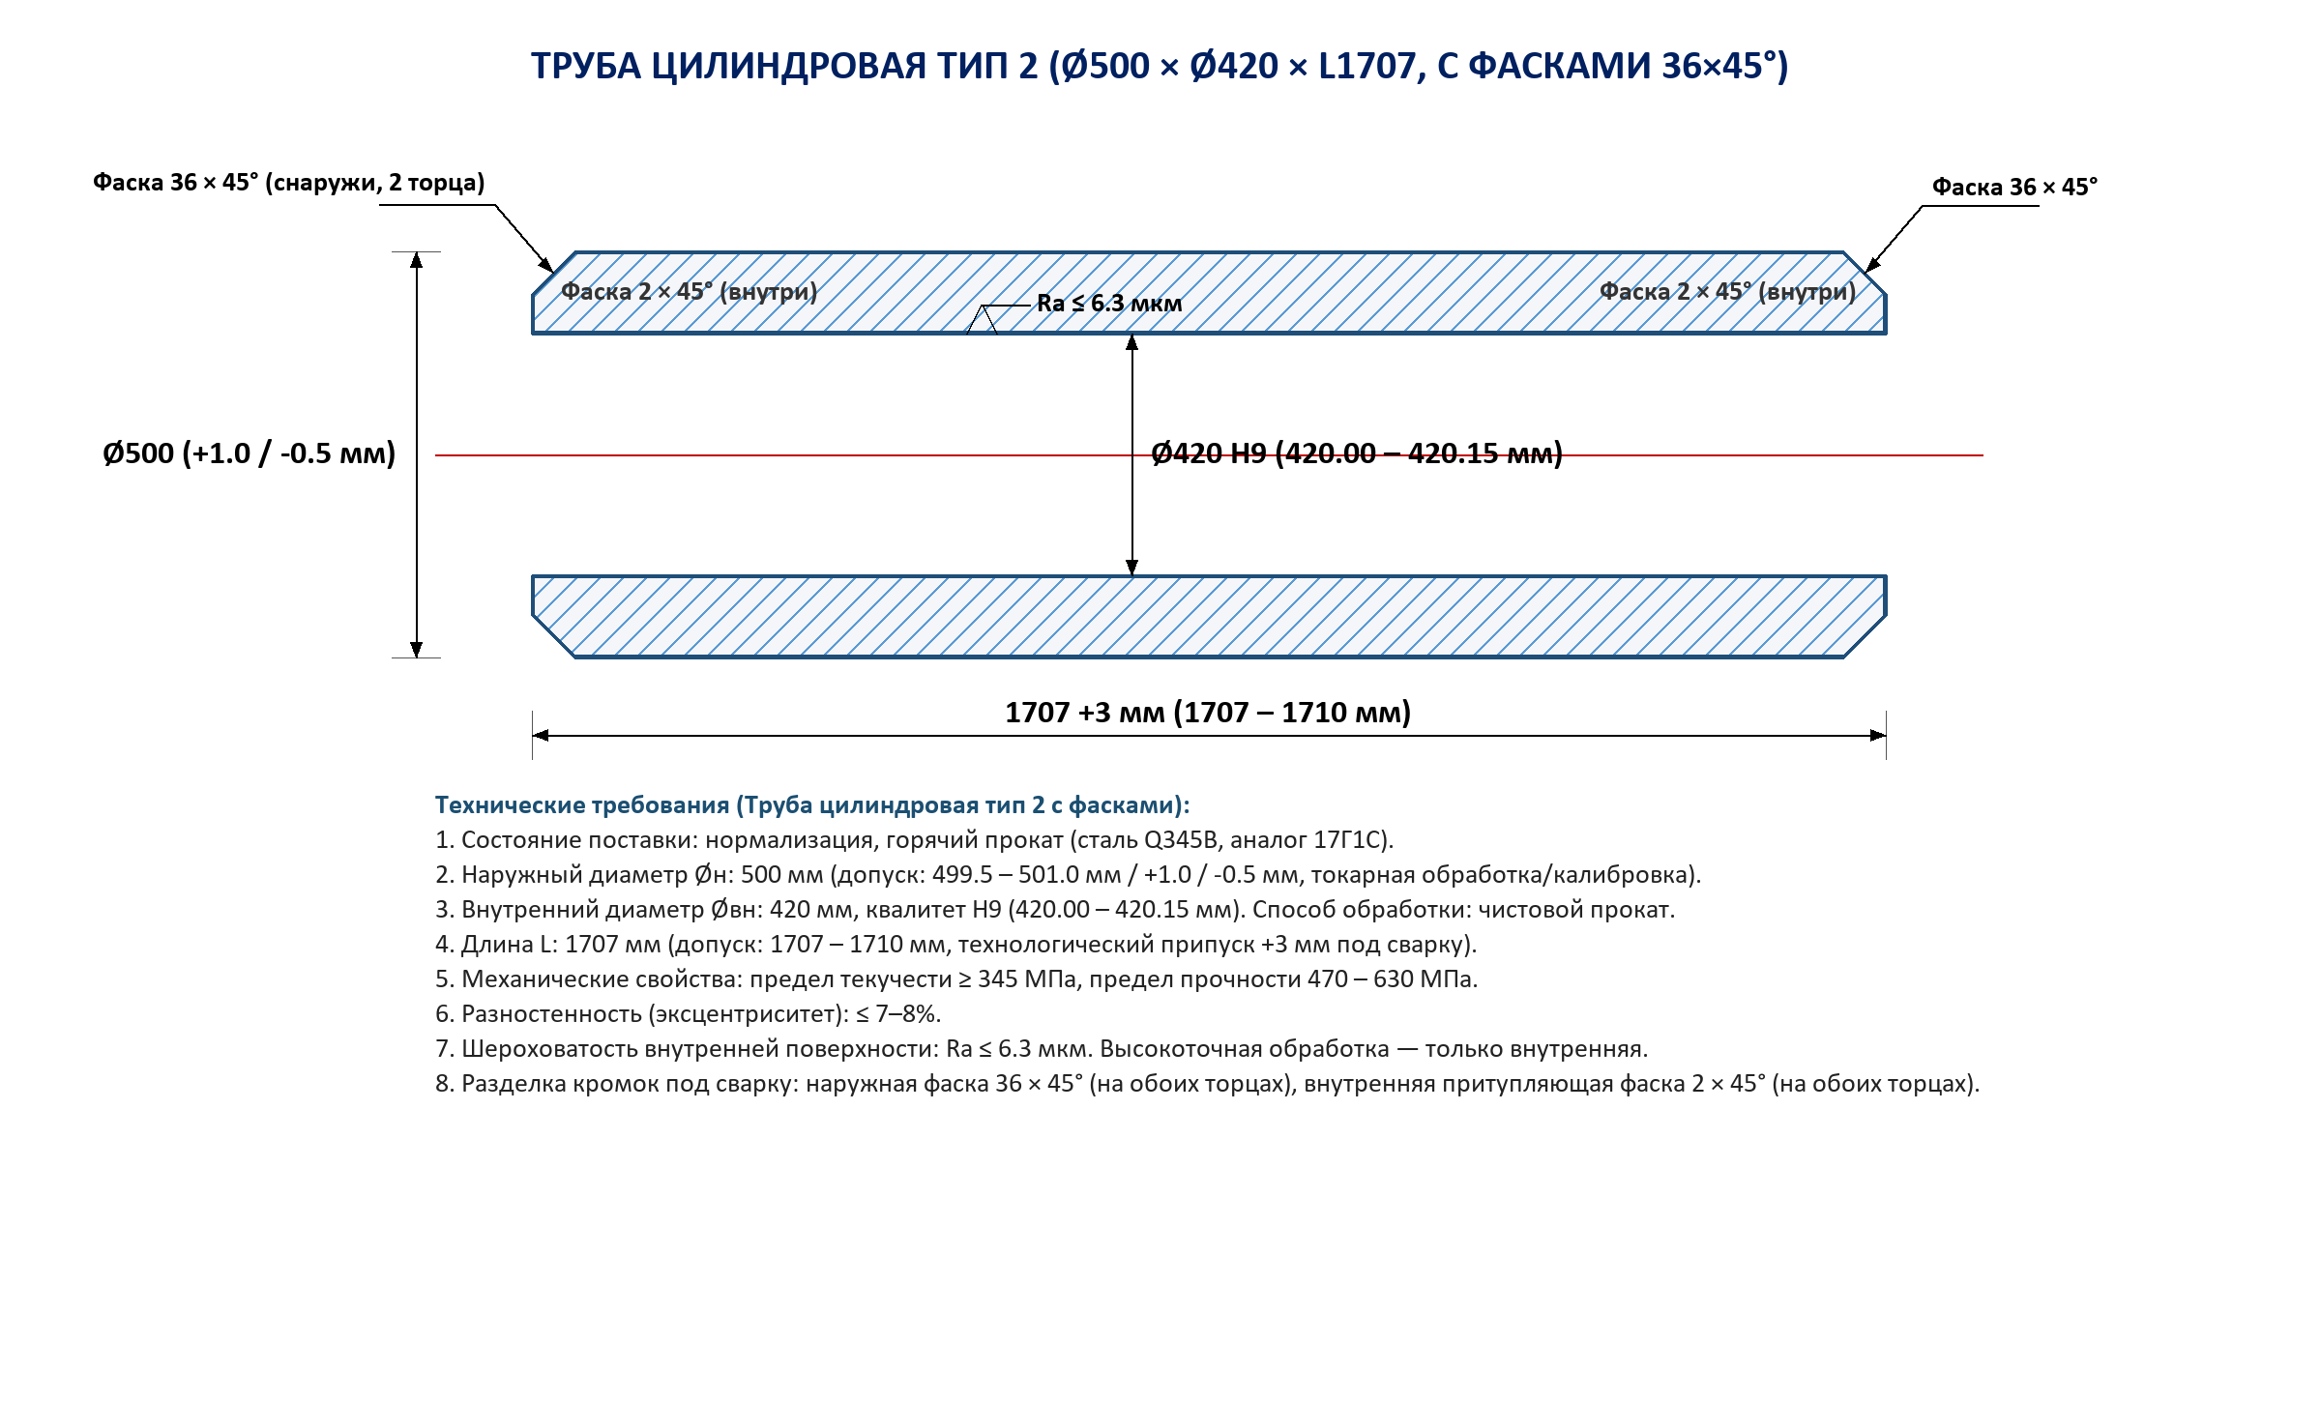
Рис. 3. Чертеж трубы цилиндровой тип 2 (Ø500 × Ø420 × L1707 мм, с фасками 36×45°)

5. Протокол фактических инструментальных измерений (Inspection Datasheet)
Фактические результаты измерений геометрии изготовленных единиц цилиндровых труб L=1707 мм (партия № 3, позиция с разделкой кромок под сварку). Измерения выполнены поверенным инструментом ОТК завода-изготовителя:
№ | Контролируемый параметр | Стандартный допуск ТЗ | № 1 | № 2 | № 3 | № 4 | № 5 | № 6
1 | Наружный диаметр Øн  (замеры в двух поясах, мм) | 500 мм  (допуск: 499.5 – 501.0) | 500.0  500.0 | 500.4  500.1 | 500.4  500.5 | 500.5  500.6 | 499.4  499.5 | 501.0  501.0
2 | Внутренний диаметр Øвн  (отклонение от 420.00, мм) | 420 мм (H9:  +0.00 … +0.15 мм) | +0.07  +0.05 | +0.09  +0.08 | +0.04  +0.04 | +0.14  +0.14 | +0.11  +0.12 | +0.13  +0.13
3 | Фактическая длина L, мм | 1707 мм (+3 мм:  1707 – 1710 мм) | 1707 | 1707 | 1707 | 1707 | 1707 | 1707
4 | Толщина стенки / разно-  стенность (4 точки, мм) | Номинал 40.0 мм  (эксцентриситет ≤ 7–8%) | 40.4 40.4  40.4 40.4 | 40.1 40.3  40.4 39.8 | 40.2 40.4  40.2 40.3 | 40.3 40.4  40.4 40.3 | 39.5 39.7  39.7 39.6 | 40.5 40.6  40.7 40.5
5 | Шероховатость зеркала Ra  (замеры в 2 точках, мкм) | Ra ≤ 6.3 мкм  (прокат) | 0.054  0.079 | 0.258  0.178 | 0.124  0.170 | 0.112  0.111 | 0.075  0.067 | 0.215  0.159
6 | Фаска наружная 36×45°  (торец 1 / торец 2, мм) | 36 мм (номинал) | 34 / 36 | 35 / 35 | 35 / 35 | 35 / 35 | 35 / 35 | 35 / 35
7 | Фаска внутренняя 2×45°  (торец 1 / торец 2, мм) | 2 мм (номинал) | 2 мм | 2 мм | 2 мм | 2 мм | 2 мм | 2 мм
Инженерное заключение по результатам инструментального контроля:
1. Внутренний диаметр Ø420 мм: отклонение +0.04 … +0.14 мм. Все единицы укладываются в квалитет H9 (+0.150 мм) и соответствуют требованиям к хонингованным цилиндрам.
2. Шероховатость зеркала: фактические значения Ra составляют от 0.054 до 0.258 мкм, что подтверждает высокое качество поверхности.
3. Толщина стенки: стабильная геометрия стенки около 40 мм, эксцентриситет находится в пределах нормы.
4. Наружный диаметр Ø500 мм: заготовки выполнены с положительным технологическим запасом, обеспечивающим необходимую толщину стенки под рабочее давление гидроцилиндра 340 бар.

